Інформація про автора проекту:

Ім’я та Прізвище;  назва організації* | Комунальний дошкільний навчальний заклад  комбінованого типу № 42 "Перлинка"  Чернівецької міської ради
Контактні дані: | Колибняк Аліна Дмитрівна
Поштова адреса: | 58009, м. Чернівці, вул. Авангардна 17
E-mail: | 42perlunka@uke.net
Контактний № тел. | тел.. 58-38-16, 0958734793
Серія та № паспорту або ЄДРПОУ | 41698530
Підпис

*Будь-ласка, вкажіть особу, уповноважену надавати інформацію представникам
Чернівецької міської ради.

1.Назва проекту (не більше 15 слів):
Сенсорно інтегрований розвиток дошкільників за допомогою мультимедійного простору

2. Вид проекту( поставити знак „x”):

Х малий бюджетні організації (бюджет до 699 999 грн.)

малий громадськості (бюджет до 699 999 грн.)

великий бюджетні організації (бюджет від700 тис. грн. до 3 млн грн)

великий громадськості (бюджет від700 тис. грн. до 3 млн грн)

3. Місце реалізації проекту (вулиця, адреса, назва установи/закладу, будинку):
Комунальний дошкільний навчальний заклад комбінованого типу № 42 "Перлинка"
м. Чернівці, вул. Авангардна 17

4. Короткий опис проекту (анотація) (не більше 50 слів )
Кращий спосіб зробити людину щасливою – забезпечити їй яскраві спогади з дитинства…
Саме на це спрямований проект ДНЗ № 42 «Перлинка», створити таке розвивальне середовище яке залишить найкращі та найяскравіші спогади..

5. Опис проекту (основна мета проекту; проблема,на вирішення якої він спрямований; запропоновані рішення; пояснення, чому саме це завдання повинно бути реалізоване і яким чином його реалізація вплине на подальше життя мешканців. Опис проекту не повинен містити вказівки на суб’єкт, який може бути потенційним виконавцем проекту. Якщо проект носить капітальний характер, зазначається можливість користування результатами проекту особами з особливими потребами):
З появою НУШ виникла потреба в підготовці дітей дошкільного віку до нових умов навчання. Саме в садочку бере свій початок формування особистості. Наше майбутнє покоління має бути всебічно розвиненим та психологічно стійким. Для цього потрібно організувати базу, яка дасть можливість сформувати навики, які знадобляться для повноцінного життя в суспільстві. Інтегрований напрямок навчання та робота сенсорної кімнати буде спрямована на повноцінне сприйняття дітьми необхідних відомостей, формуванні дій і прийомів, а згодом – на різноманітне їх закріплення і регулярне застосування на практиці.
Основна мета проекту – забезпечити оптимальні умови для безболісної адаптації дітей раннього віку до дитячого садка та підготовки дітей до навчання в умовах нової української школи.
Головною метою є:
- Створення системи корекційно-розвивальної роботи у закладі,
- Сприяння покращенню загального здоров`я,
- Фізичного та інтелектуального розвитку,
- Соціального та емоційного потенціалу,
- Формування гармонійної особистості,
- Розвиток її творчих здібностей і нахилів,
- Розширення світогляду дитини, просторових уявлень,
- Підготовка до інтеграції в соціум.
Проект спрямований на вирішення проблеми забезпечення наступності між ланками освіти такими шляхами, як:
1 Створення сенсорної кімнати – середовища, що сприяє розвитку всіх органів чуття людини. Маленького раю, де все звучить, дзюрчить, міниться, вабить, ненав’язливо змушує забути про страхи, заспокоює, та спонукає до діяльності.
2 Створення інтегрованого середовища метою якого є:
- активізація пізнавальної активності дошкільників;
- створення оптимальних умов для розвитку мовленнєвих операцій кожної дитини;
- формування у дитини цілісної картини світу;
- досягнення якісної дошкільної освіти.

3 Придбання системи відео нагляду та мультимедійного оснащення для всіх вікових груп…
Ввикористання засобів мультимедіа в освітньому процесі значно сприяє:
- підвищенню мотивації дітей до навчання,
- інтенсифікації процесу навчання та виховання,
- розвитку особистості дитини,
- розвитку навичок самостійної роботи з навчальним матеріалом,
- підвищенню ефективності навчання за рахунок його індивідуалізації.

6. Обґрунтування бенефіціарів проекту (основні групи мешканців, які зможуть користуватися результатами проекту)
Діти дошкільного віку, педагоги та батьківська громада ДНЗ №42. Діти та їх батьки, які поживають в даному районі.

7. Умови використання результатів проекту всіма мешканцями міста(наприклад години роботи, умови використання)
Діти які відвідують дитячий садок зможуть користуватися щоденно з 8.00 до 18.30 год. Для всіх інших доступність впродовж робочого дня, за умови бережливого ставлення до всього оснащення…

8. Інформація щодо очікуваних результатів в разі реалізації проекту:
Забезпечення наступності між дошкільною та початковою ланками освіти – створення комфортних умов для підготовки дітей до школи. Створення безпечних умов перебування дітей на території закладу, та збереження майна закладу за допомогою відео нагляду. Інноваційне оновлення та зміцнення матеріально-технічної бази закладу.

9. Орієнтовна вартість (кошторис) проекту (всі складові проекту та їх орієнтовна вартість)
№ | Складові завдання | Орієнтовна вартість, грн
1. | Ремонтні роботи приміщення для сенсорної кімнати | 239 000 тис.грн
2. | Обладнання :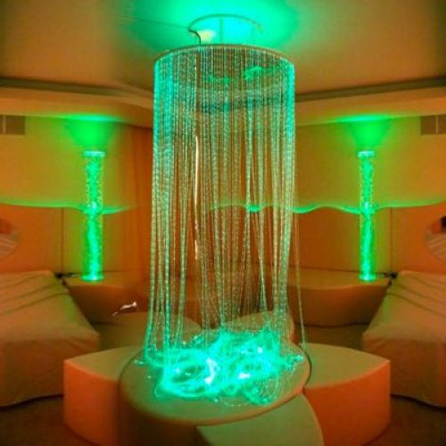світовий дощ 1 шт. | 29 090 грн
3. | 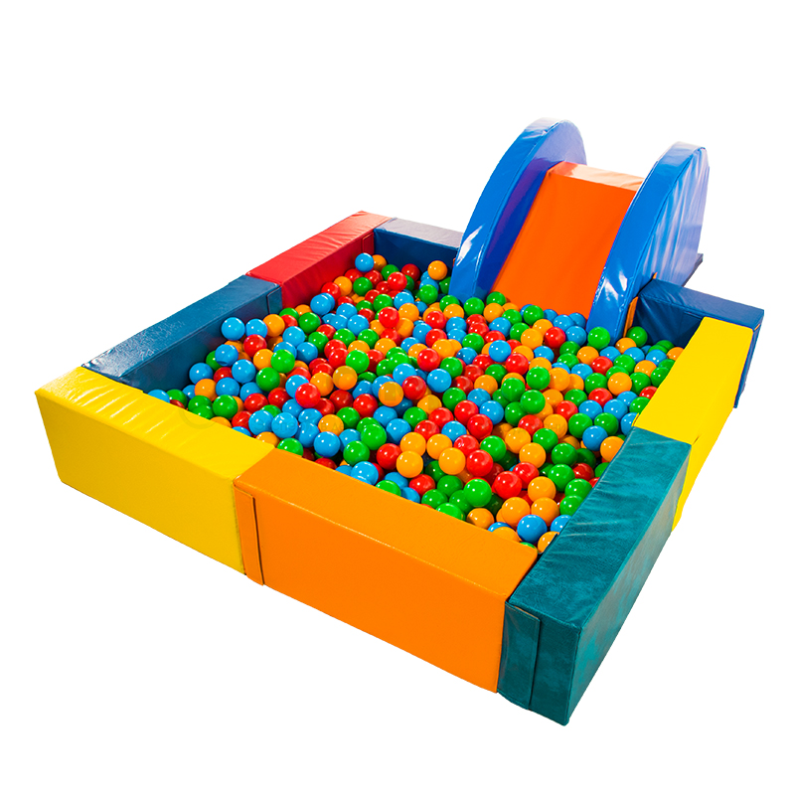сухий басейн 1 шт. | 14 987 грн
4. | 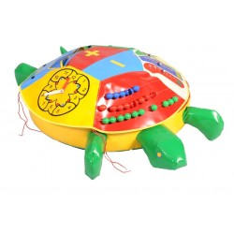дидактична черепаха 1 шт. | 9 405 грн
5. | 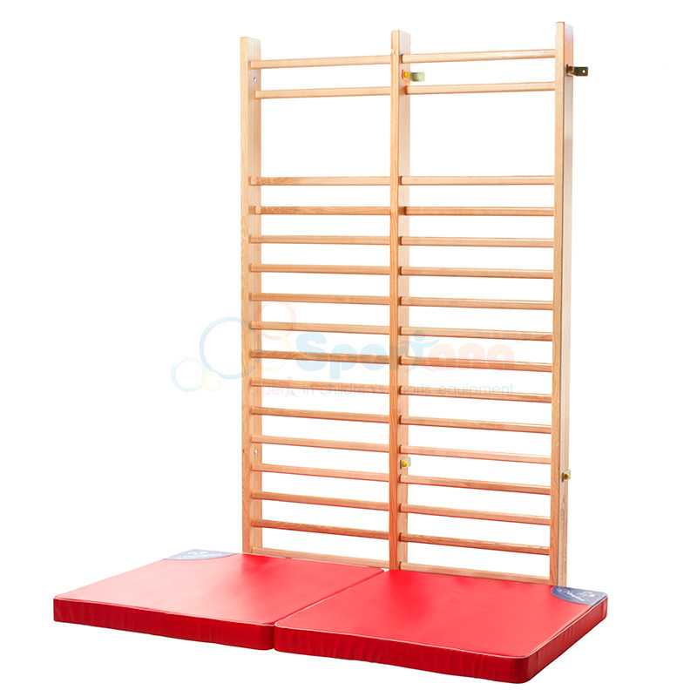класик подвійна 1 шт. | 7 995грн
6. | 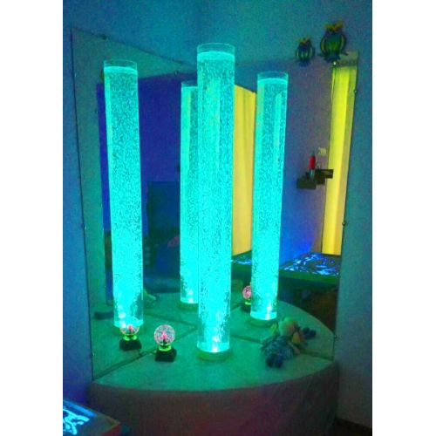бульбашкова колона 1 шт. | 14 190 грн
7. | 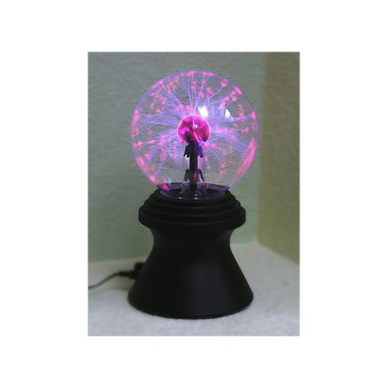плазма 1 шт. | 820 грн
8. | 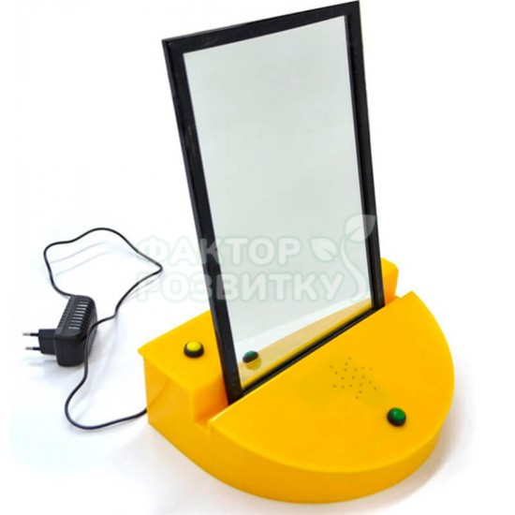дзеркало логопедичне розмовляюче 1 шт. | 5 980 грн
9. | 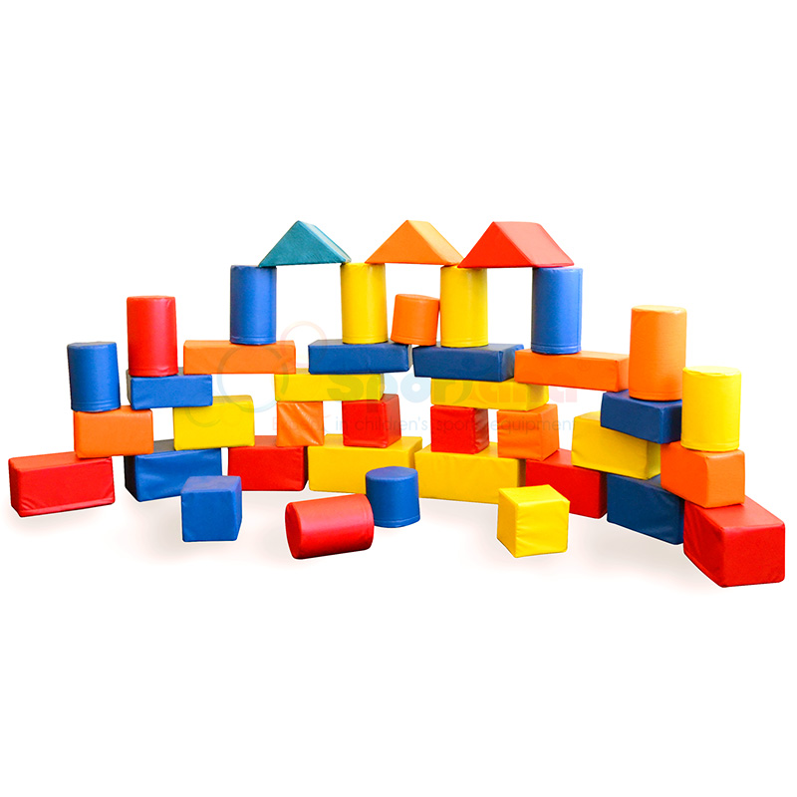мягкий конструктор 1 шт. | 9 795 грн
10. | 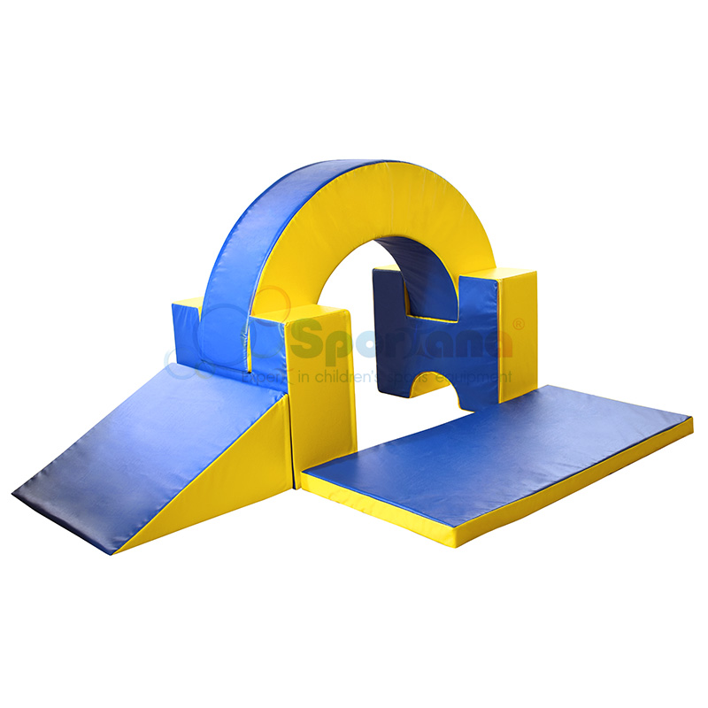мягкий модуль 1 шт. | 6 985 грн
11. | мягкий модуль 1 шт. | 7 775 грн
12. | 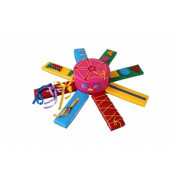восьминіг 1 шт. | 2 800 грн
13. | 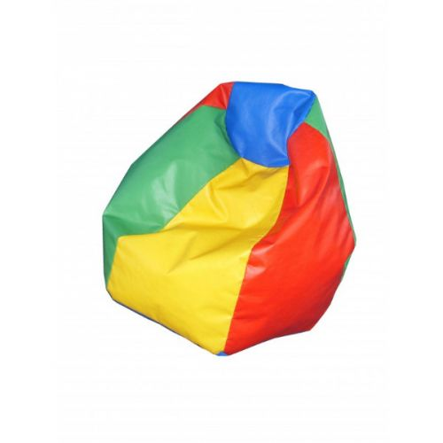мягке крісо 2 шт. | 3 000 грн
14. | 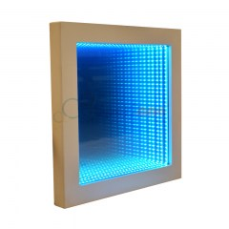інтерактивна панель 1 шт. | 8 995 грн
15. | 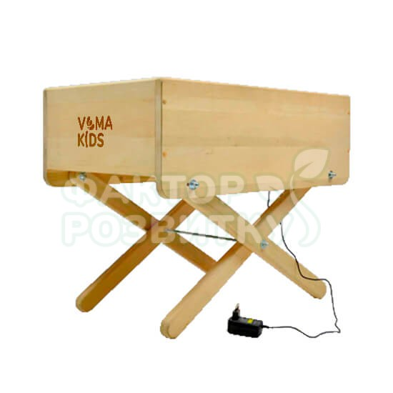пісочниця з підсвіткою 1 шт. | 4 290 грн
16. | 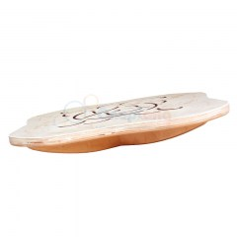балансир 2 шт. | 3 594 грн
17. | 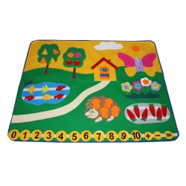панно 1 шт. | 2 000 грн
18. | 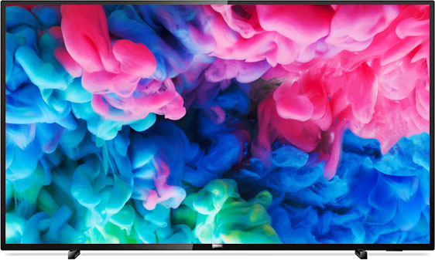телевізор Samsung 43дюйм. 7 шт. | 90 000 грн
19. | Ноутбук 2 шт. | 52 000 тис
20. | 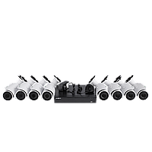 Система відеонагляду 16 камер + монтаж | 60 000 тис. грн
21. | Ролети для вікон (затемнення) | 10 000 тис.
22. | 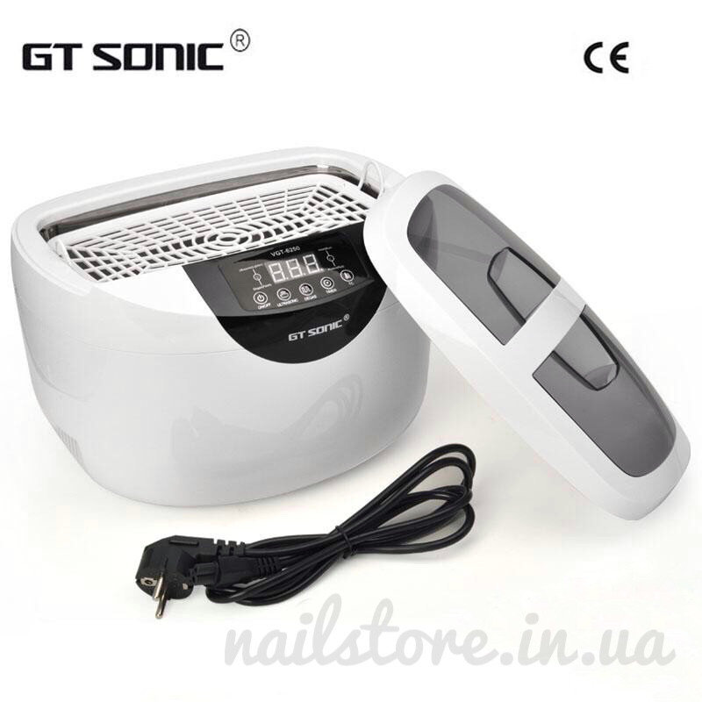ультразвуковий стерилізатор | 3 299 грн
 |  | 586 000
23. | Непередбачувані витрати 10% | 58 600
24. | Виготовлення проектнокоштортсноі документації 5 % | 29 300
 | РАЗОМ: | 673 900

10. Чи потребує проект додаткових коштів на утримання об’єкту, що є результатом проекту (наприклад, витрати на прибирання, електроенергію, водопостачання, поточний ремонт, технічне обслуговування)?
Хні так
Короткий опис та оцінка суми річних витрат

Додатки:
a) фотографія/ї, які стосуються цього проекту | х
б) мапа з зазначеним місцем реалізації проекту
в) інші матеріали, суттєві для заявника проекту (креслення, схеми тощо)
зазначити перелік:
Обовязкова візуалізація по фото!
